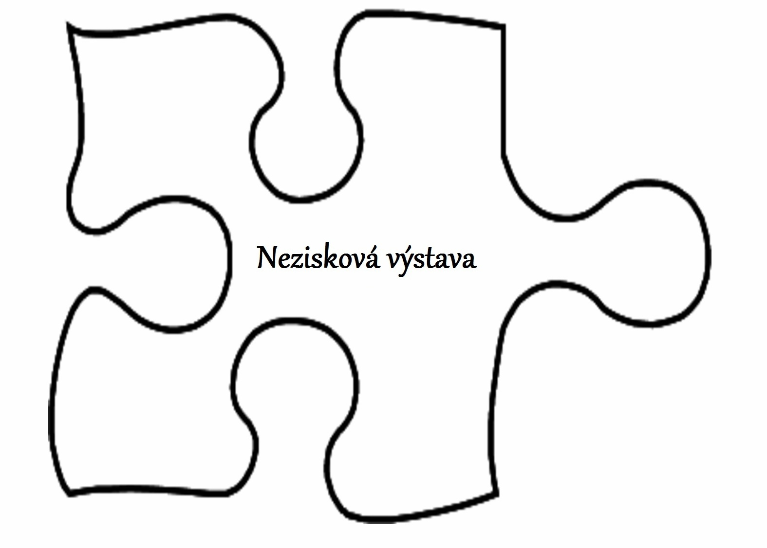f | Srdečně vás zveme na Neziskovou výstavu,  konanou v Červeném kostele ČCE na Komenského nám.  ve dnech 21. 3.–4. 4. 2012  Vernisáž 21. 3. 2012 v 17 hodin zahájí  Mgr. Václav Božek, CSc.  náměstek hejtmana Jihomoravského kraje  a  Smíšený sbor Collegium musicum  při Ústavu hudební vědy FF MU
f | Srdečně vás zveme na Neziskovou výstavu,  konanou v Červeném kostele ČCE na Komenského nám.  ve dnech 21. 3.–4. 4. 2012  Vernisáž 21. 3. 2012 v 17 hodin zahájí  Mgr. Václav Božek, CSc.  náměstek hejtmana Jihomoravského kraje  a  Smíšený sbor Collegium musicum  při Ústavu hudební vědy FF MU.
f | Srdečně vás zveme na Neziskovou výstavu,  konanou v Červeném kostele ČCE na Komenského nám. dnech 21. 3.–4. 4. 2012  Vernisáž 21. 3. 2012 v 17 hodin zahájí  Mgr. Václav Božek, CSc.  náměstek hejtmana Jihomoravského kraje  a  Smíšený sbor Collegium musicum  při Ústavu hudební vědy FF MU

